С 11 по 15 апреля состоялась предметная неделя естественно-научных дисциплин. Неделя выдалась насыщенной, было проведено много мероприятий.
Учащиеся 9А класса вместе с учителем химии Майоровой Натальей Ярославной подготовили занимательный урок для учеников 4, 5 и 7 классов. Рассказали об истории химии, об алхимиках, о химии в нашей жизни. Показали занимательные опыты.
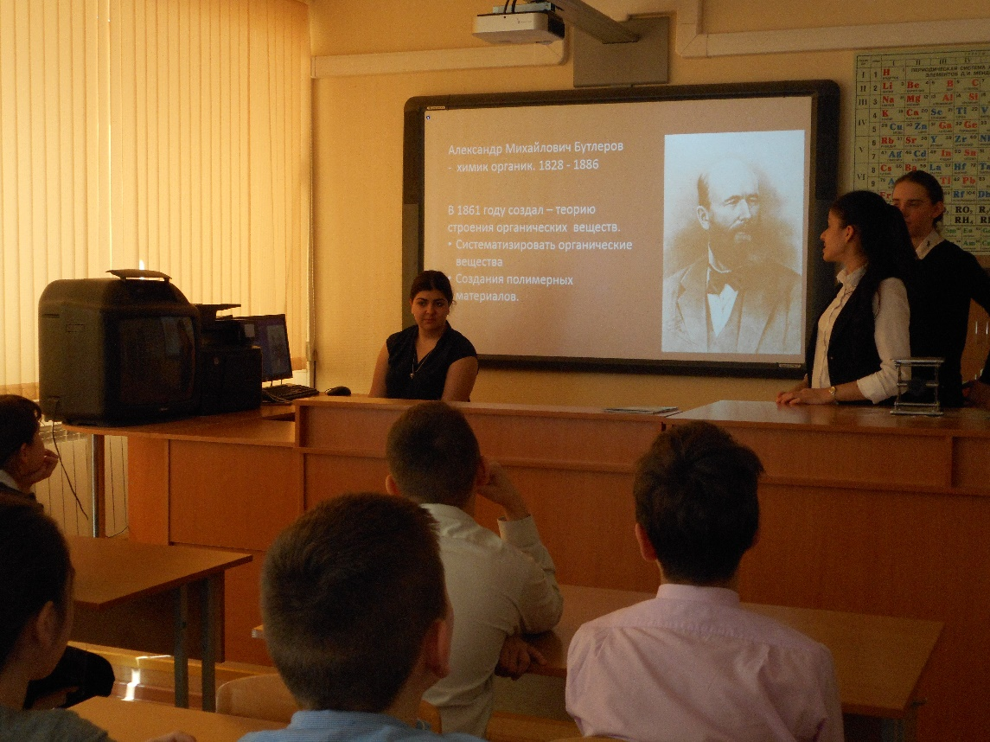

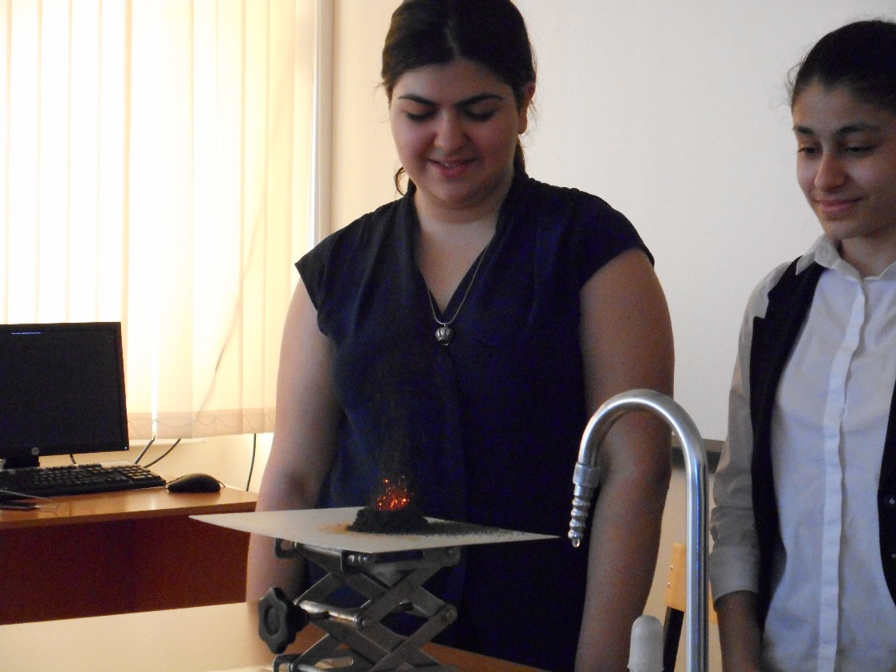
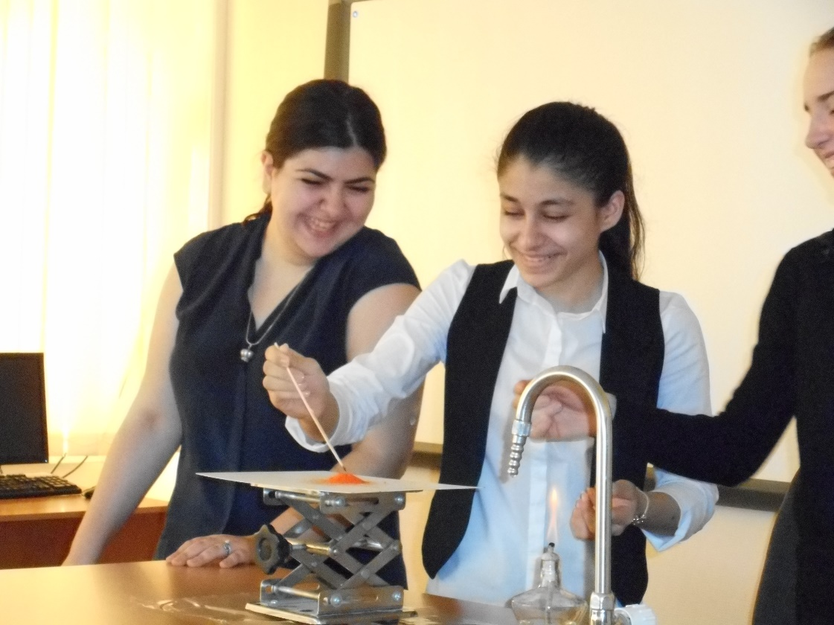

Учащимися 9А класса была подготовлена презентация на тему «Человек – житель биосферы», в которой было рассказано о биосфере, о Красной книге и о вымерших животных. Ребята представили свою работу в 6, 7, 9 и 11 классах.

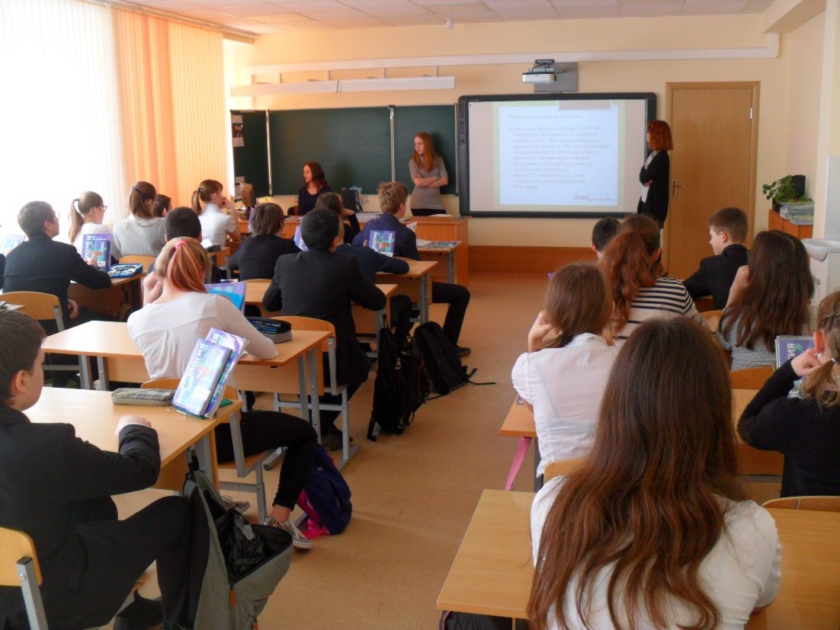

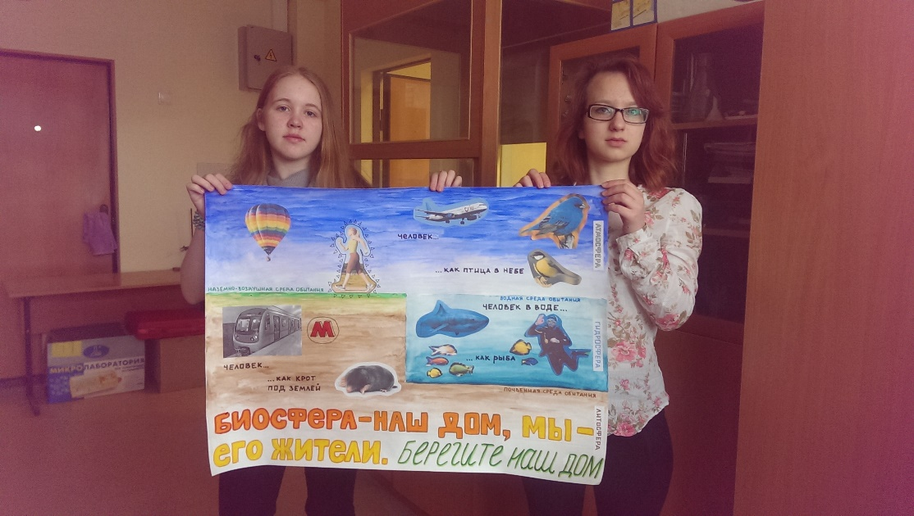

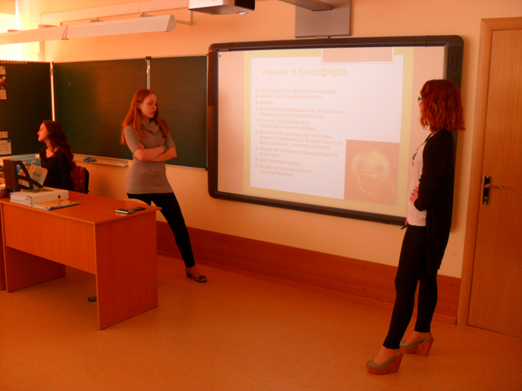

Учителя математики провели конкурс тематических газет. Ребята 5-х классов (учитель Ольга Николаевна Кичатова) выступали, рассказывали об ученых, о математических законах, решали ребусы и занимательные задачи. Также в 7 и 11 классах были подготовлены презентации по темам: «Золотое сечение» (Васильев Н.), «Графы» т(Резвевская Н.), «Буква Пи» (Рзаева А,), «Отрицательные числа» (Кабельский А.), «Осевая симметрия» (Кайгородова А.), «Центральная симметрия» (Есин А.), «Метод параллельного проектирования» (Жадаева А.).
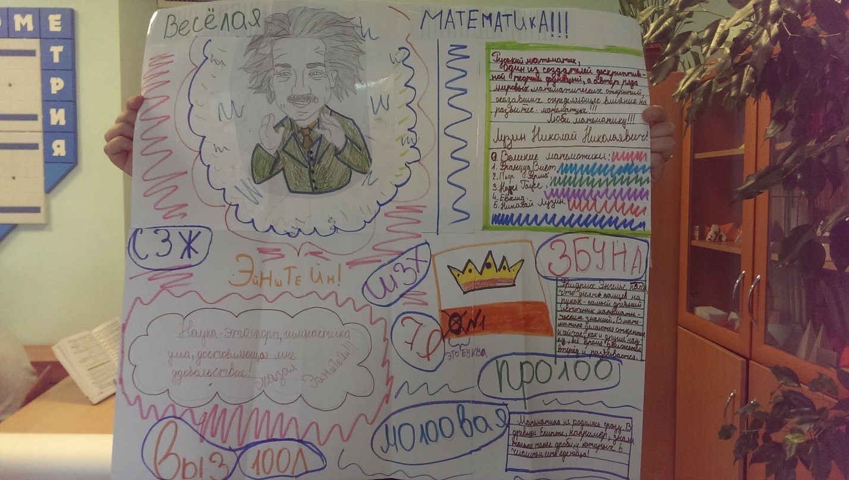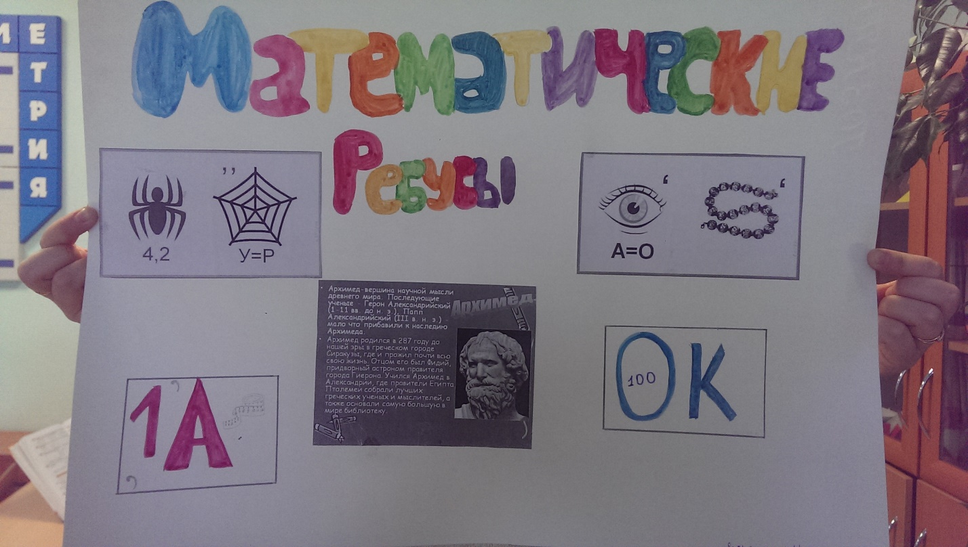

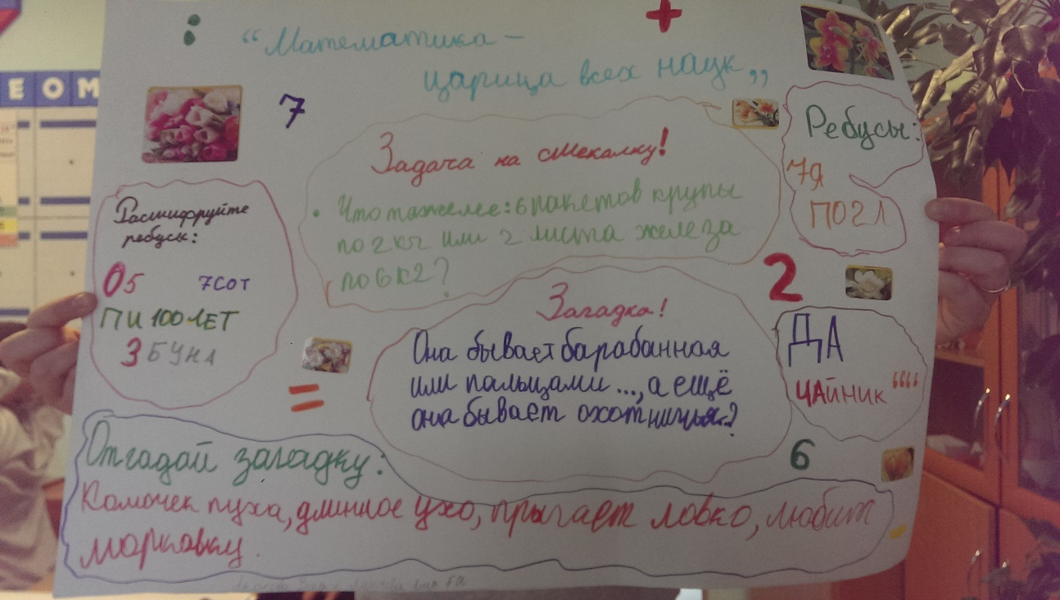
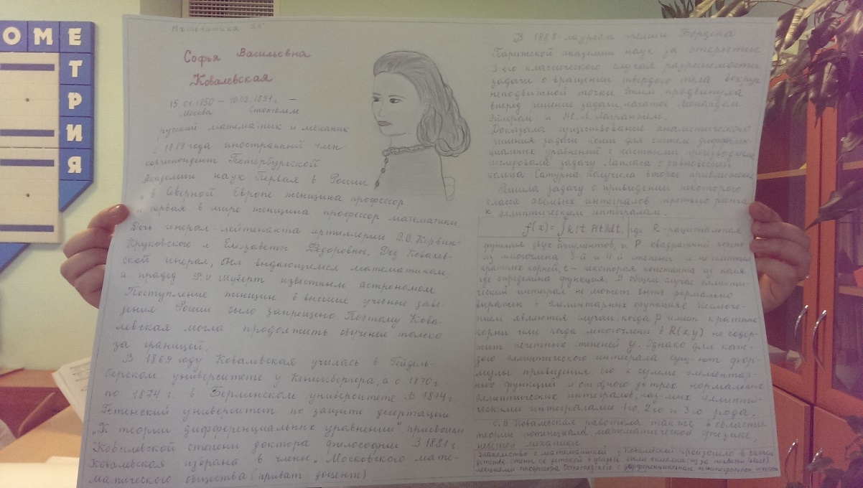
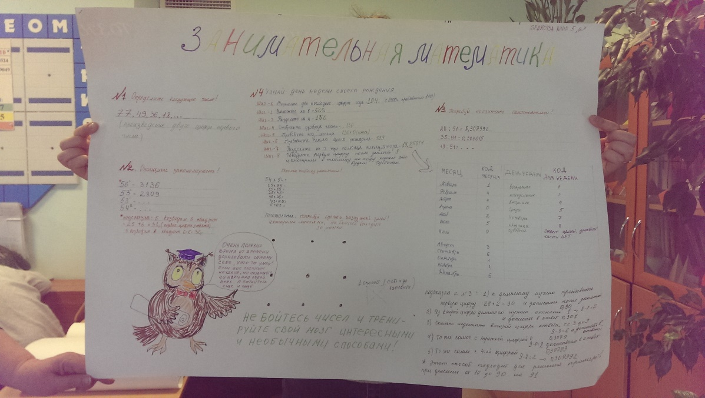

Ученики 9А и 8А классов (учитель Грачева Людмила Евгеньевна) выпустили математические газеты и составили тематический кроссворд, увидеть которые можно в фойе школы.
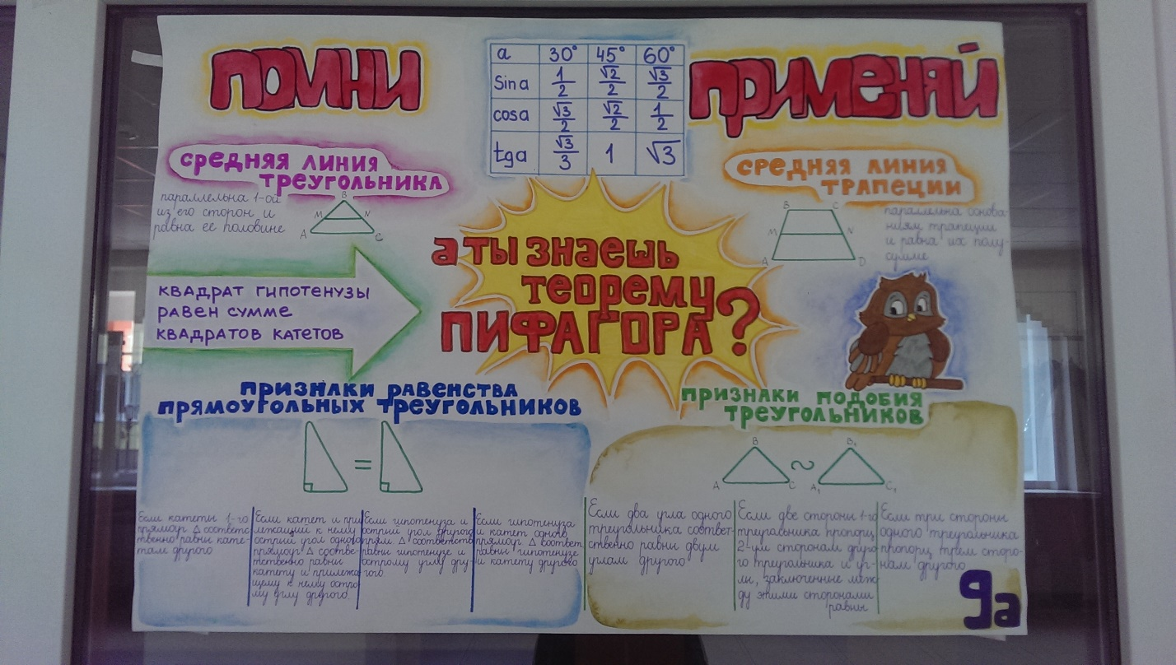

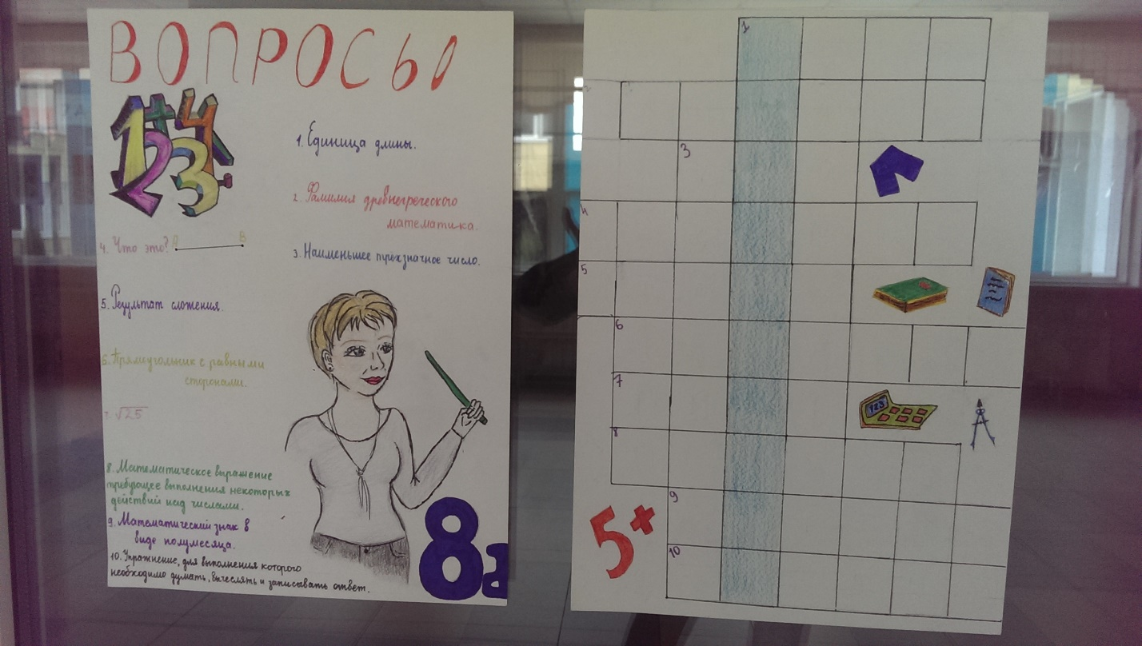

Учителем географии Смирновой Ольгой Сергеевной была проведена географическая игра. В игре приняли участие учащиеся 7А и 7Б классов. Команда 7А класса – Галясевич Вика, Хабибуллина Анэлия, Васильев Николай и Перевалов Максим. Команда 7Б класса – Лавриненко Мария, Седенков Кузьма, Пятаев Андрей и Чевилев Никита.
Игра включала в себя три этапа. Первый этап – анаграммы. Из букв нужно было составить названия географических объектов и ответить на вопрос «Что это такое и где находится?». Второй этап – ребусы. Разгадав их, ребята получали названия стран мира и определяли их положение на карте. Третий этап – «Удивительные буквы». С помощью атласа нужно было найти любые названия на букву «К» и букву «М». Слова должны были иметь отношение к Африке.
Итоги игры:
 | 7А | 7Б
Анаграммы | 20 б. | 19,5 б.
Ребусы | 13 б. | 14,5 б.
Удивительные буквы | 48 б. | 47 б.
ВСЕГО: | 81 б. | 81 б.
Обе команды показали себя с лучшей стороны, набрав в итоге одинаковое количество баллов! Поздравляем!
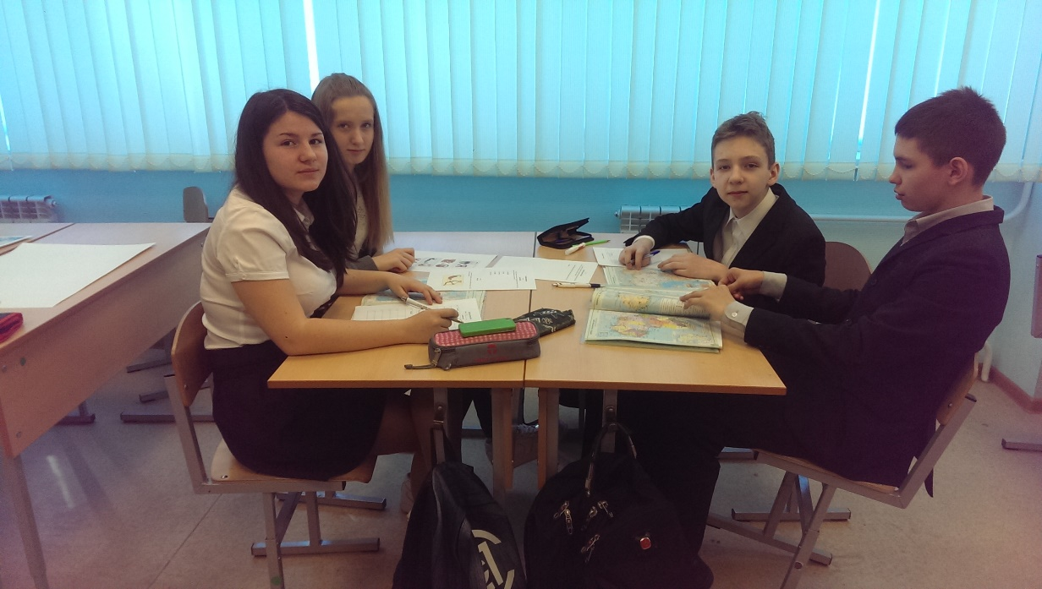
В это же время ученицы 7А класса Слоян Хазал и Осипян Анна и ученицы 7Б класса Устинова Настя и Тубольцева Аня готовили плакаты на тему «Планета Земля – наш общий дом». В результате их блестящей работы были сделаны 4 плаката, увидеть которые можно на первом этаже школы.

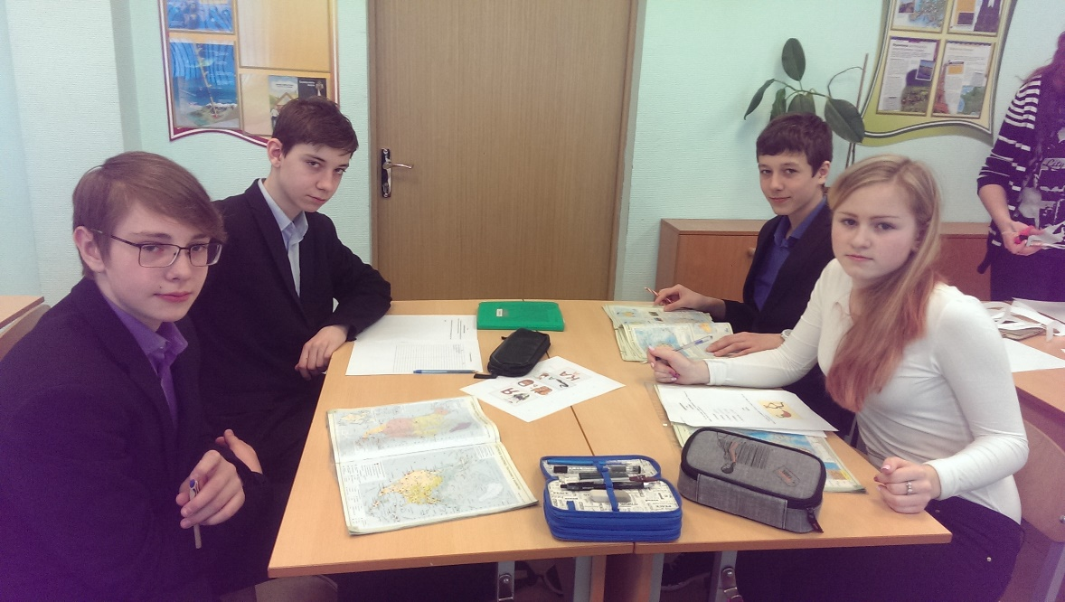
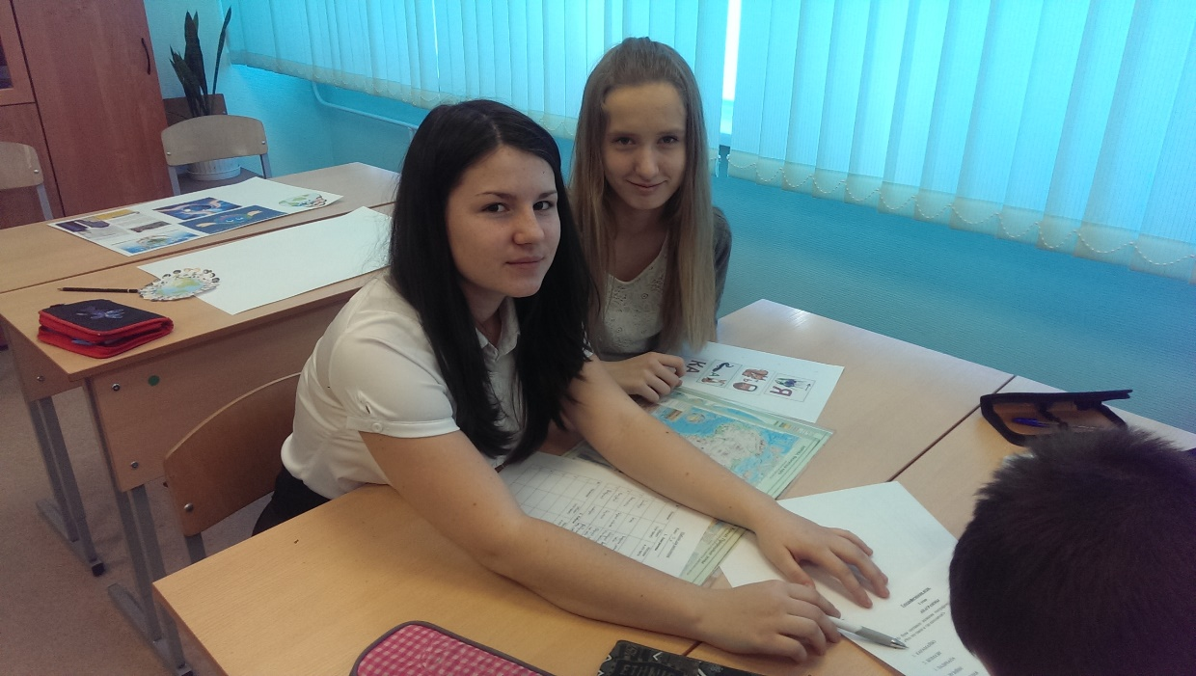
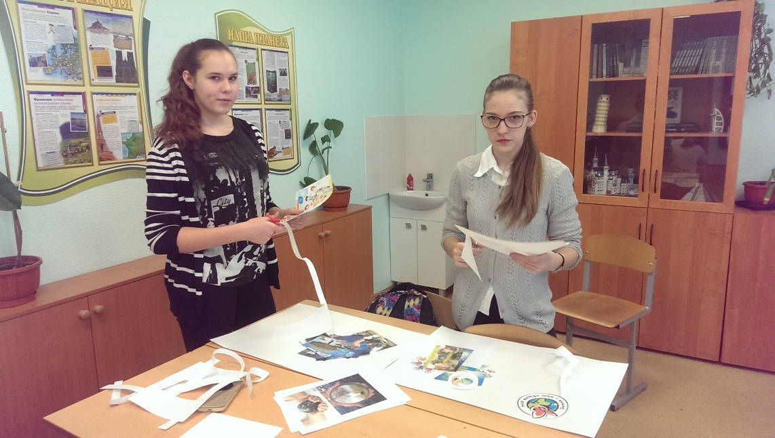

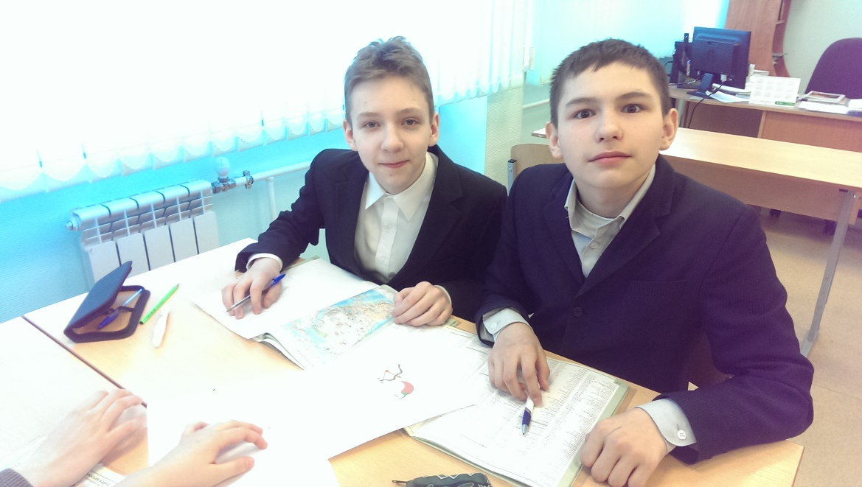

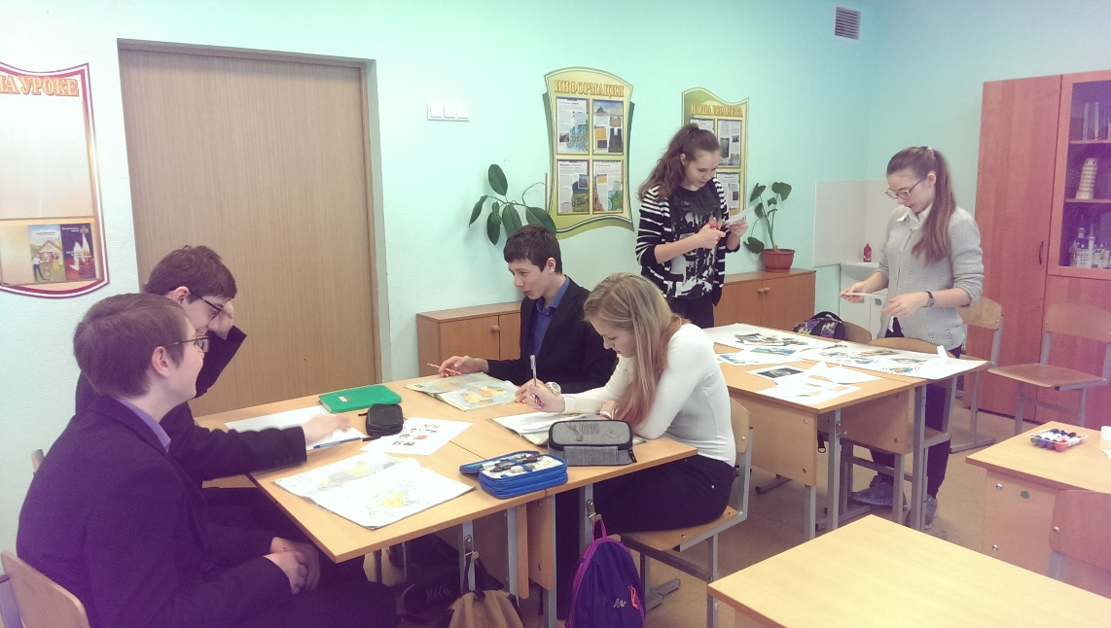

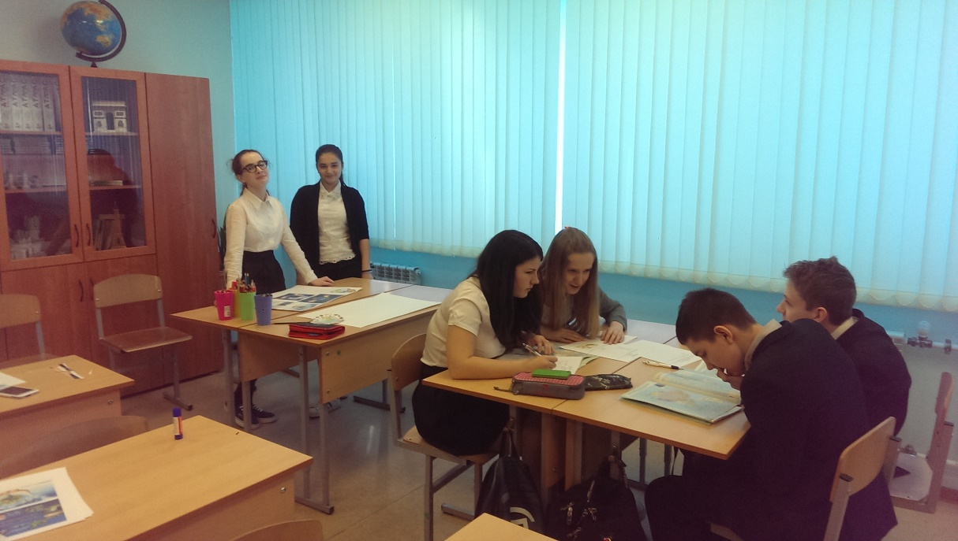

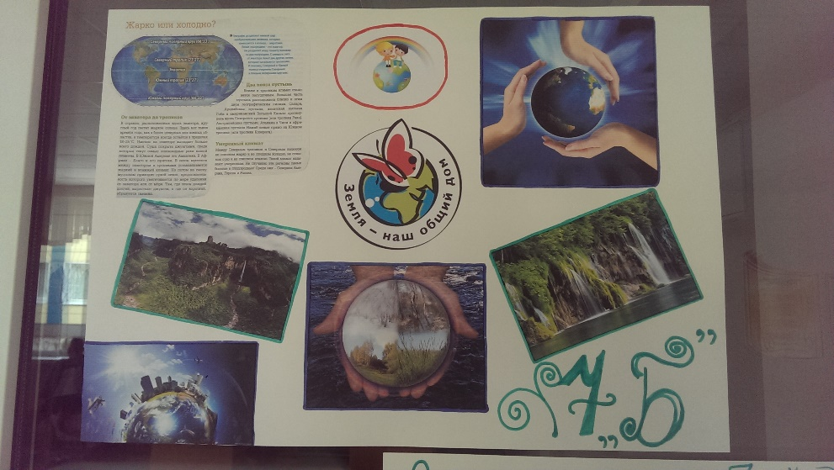
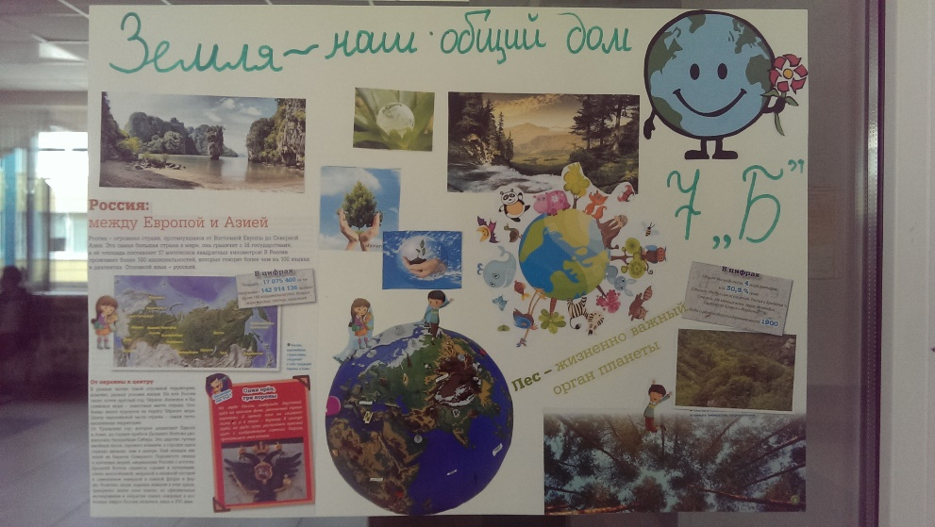
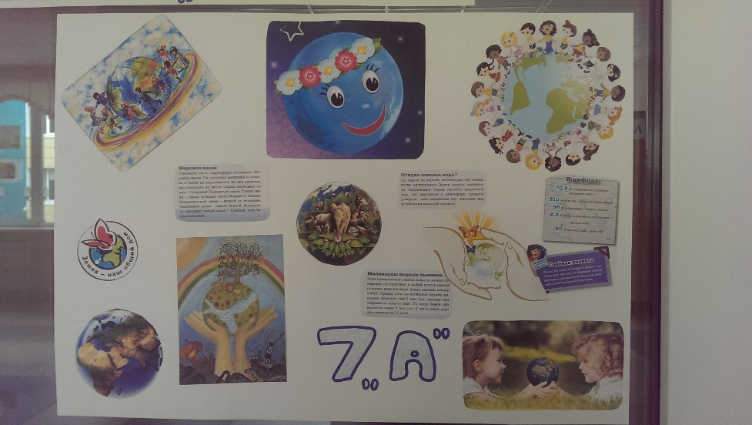
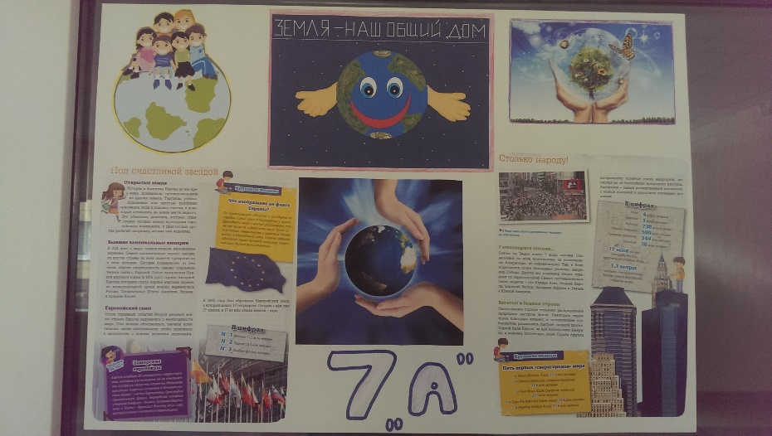

Учителем биологии Валиевой Мариной Николаевной в рамках предметной недели был проведен Всероссийский Эко-урок «Хранители воды». Ребята поиграли в увлекательную игру «Очисть озеро». В конце урока после игры ребята нарисовали рисунки на экологическую тему. Победители получили грамоты.
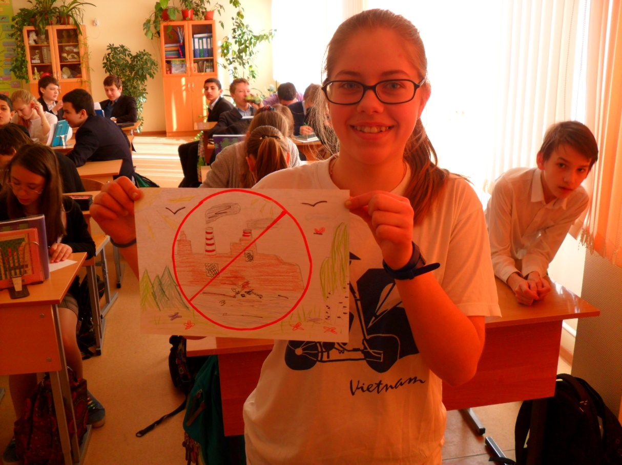
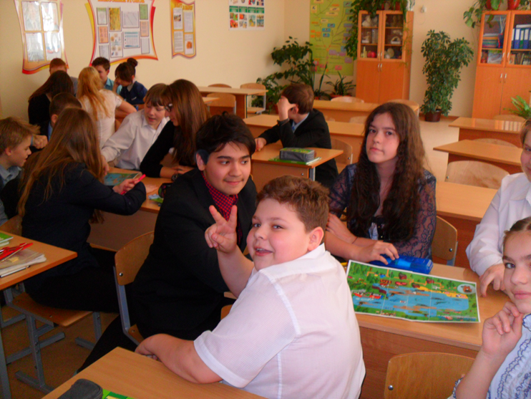
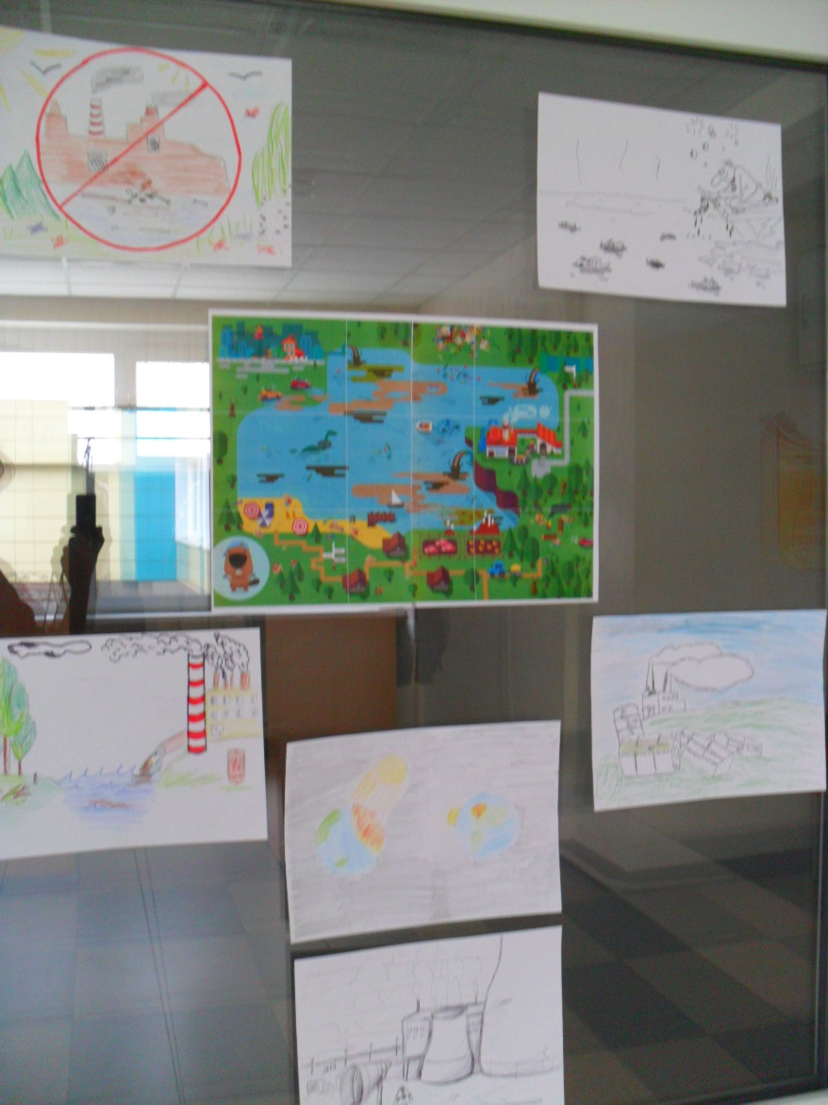
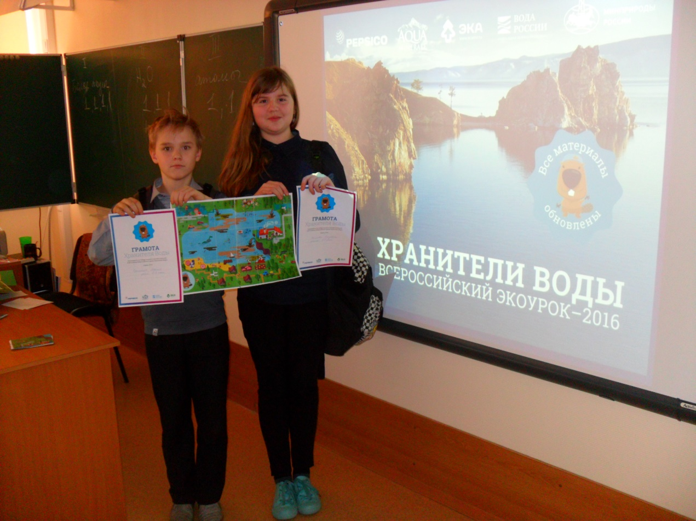
Большое спасибо всем участникам предметной недели!

